Документ предоставлен КонсультантПлюс
Приказ комитета государственной охраны объектов культурного наследия Волгоградской обл. от 23.04.2025 N 51-н "Об утверждении границ и режимов использования территории объектов культурного наследия регионального значения, расположенных на территории городского округа город-герой Волгоград и Серафимовичского района Волгоградской области"

КОМИТЕТ ГОСУДАРСТВЕННОЙ ОХРАНЫ ОБЪЕКТОВ
КУЛЬТУРНОГО НАСЛЕДИЯ ВОЛГОГРАДСКОЙ ОБЛАСТИ

ПРИКАЗ
от 23 апреля 2025 г. N 51-н

ОБ УТВЕРЖДЕНИИ ГРАНИЦ И РЕЖИМОВ ИСПОЛЬЗОВАНИЯ ТЕРРИТОРИИ
ОБЪЕКТОВ КУЛЬТУРНОГО НАСЛЕДИЯ РЕГИОНАЛЬНОГО ЗНАЧЕНИЯ,
РАСПОЛОЖЕННЫХ НА ТЕРРИТОРИИ ГОРОДСКОГО ОКРУГА ГОРОД-ГЕРОЙ
ВОЛГОГРАД И СЕРАФИМОВИЧСКОГО РАЙОНА ВОЛГОГРАДСКОЙ ОБЛАСТИ

В соответствии со статьей 3.1, пунктом 2 статьи 33 Федерального закона от 25 июня 2002 г. N 73-ФЗ "Об объектах культурного наследия (памятниках истории и культуры) народов Российской Федерации", пунктом 8 требований к составлению проектов границ территорий объектов культурного наследия, утвержденных приказом Министерства культуры Российской Федерации от 04 июня 2015 г. N 1745, Положением о комитете государственной охраны объектов культурного наследия Волгоградской области, утвержденным постановлением Администрации Волгоградской области от 19 декабря 2016 г. N 697-п, приказываю:
1. Утвердить:
1.1. Границы и режимы использования территории объекта культурного наследия регионального значения "Дом жилой", расположенного по адресу (местонахождение): Волгоградская область, г. Волгоград, ул. Пугачевская, 9, согласно приложению 1;
1.2. Границы и режимы использования территории объекта культурного наследия регионального значения "Дом жилой с сараем", расположенного по адресу (местонахождение): Волгоградская область, город Волгоград, ул. Пугачевская, 15, согласно приложению 2;
1.3. Границы и режимы использования территории объекта культурного наследия регионального значения "Дом жилой", расположенного по адресу (местонахождение): Волгоградская область, г. Волгоград, Ворошиловский район, ул. Пугачевская, 15а, согласно приложению 3;
1.4. Границы и режимы использования территории объекта культурного наследия регионального значения "Жилые дома", расположенного по адресу (местонахождение): Волгоградская область, г. Волгоград, Советский район, станция Ельшанка, 8 км, согласно приложению 4;
1.5. Границы и режимы использования территории объекта культурного наследия регионального значения "Кожевенный завод Смирнова (Волгоградский кожзавод)", расположенного по адресу (местонахождение): Волгоградская область, г. Волгоград, Советский район, ул. Крепильная, 136, согласно приложению 5;
1.6. Границы территории объекта культурного наследия регионального значения "Место, где находилась паромная ж.д. переправа через р. Волгу", расположенного по адресу (местонахождение): Волгоградская область, г. Волгоград, Тракторозаводский район, пос. Латошинка, согласно приложению 6;
1.7. Границы и режимы использования территории объекта культурного наследия регионального значения "Памятник на месте "Ролика" - пункта связи 138-й стрелковой дивизии на "Острове Людникова", расположенного по адресу (местонахождение): Волгоградская область, г. Волгоград, Краснооктябрьский район, Нижний поселок "Баррикады", на берегу реки Волги, согласно приложению 7;
1.8. Границы и режимы использования территории объекта культурного наследия регионального значения "Братская могила советских воинов, погибших в период Сталинградской битвы", расположенного по адресу (местонахождение): Волгоградская область, Серафимовичский район, хут. Белонемухин, согласно приложению 8.
2. Настоящий приказ вступает в силу со дня его подписания и подлежит официальному опубликованию.

Председатель комитета
А.Ю.БАЖЕНОВ

Приложение 1
к приказу
комитета государственной
охраны объектов
культурного наследия
Волгоградской области
от 23.04.2025 N 51-н

Границы территории объекта культурного наследия
регионального значения "Дом жилой", расположенного по адресу
(местонахождение): Волгоградская область, г. Волгоград,
ул. Пугачевская, 9 <1>

--------------------------------
<1> Адрес (местонахождение) и наименование объекта культурного наследия указаны в соответствии с актом федерального органа охраны объектов культурного наследия о регистрации объекта культурного наследия в Едином государственном реестре объектов культурного наследия (памятников истории и культуры) народов Российской Федерации.

Схема границ территории объекта культурного наследия
регионального значения "Дом жилой", расположенного по адресу
(местонахождение): Волгоградская область, г. Волгоград,
ул. Пугачевская, 9

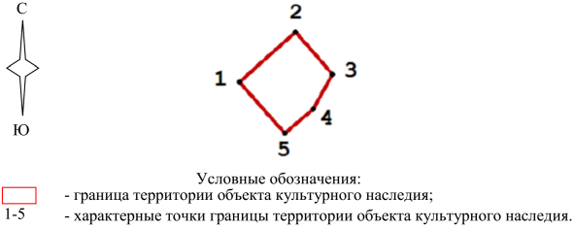

Ситуационный план границ территории объекта культурного
наследия регионального значения "Дом жилой", расположенного
по адресу (местонахождение): Волгоградская
область, г. Волгоград, ул. Пугачевская, 9

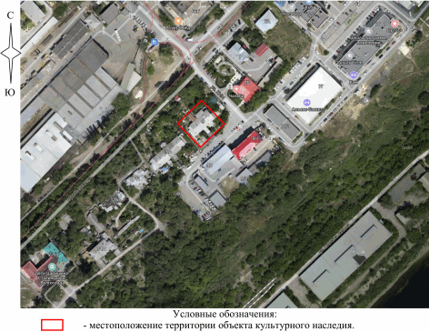

Перечень координат характерных точек границ территории
объекта культурного наследия регионального значения "Дом
жилой", расположенного по адресу (местонахождение):
Волгоградская область, г. Волгоград, ул. Пугачевская, 9

Система координат: МСК-34, зона 1

Номер характерной точки | Х | У
1 | 482059,60 | 1407252,93
2 | 482087,08 | 1407283,88
3 | 482063,79 | 1407304,56
4 | 482044,66 | 1407293,84
5 | 482031,16 | 1407278,19
1 | 482059,60 | 1407252,93

Режим использования территории объекта культурного наследия
регионального значения "Дом жилой", расположенного по адресу
(местонахождение): Волгоградская область, г. Волгоград,
ул. Пугачевская, 9

В границах территории объекта культурного наследия регионального значения "Дом жилой", расположенного по адресу (местонахождение): Волгоградская область, г. Волгоград, ул. Пугачевская, 9, запрещается строительство объектов капитального строительства и увеличение объемно-пространственных характеристик существующих объектов капитального строительства, а также проведение земляных, строительных, мелиоративных и иных работ, за исключением:
работ по сохранению объекта культурного наследия или его отдельных элементов, сохранению историко-градостроительной или природной среды объекта культурного наследия;
работ по капитальному ремонту общего имущества в многоквартирных домах, являющихся объектами культурного наследия, включенными в единый государственный реестр объектов культурного наследия (памятников истории и культуры) народов Российской Федерации, или выявленными объектами культурного наследия, работ по капитальному ремонту общего имущества в многоквартирных домах, расположенных на территориях объектов культурного наследия и не являющихся объектами культурного наследия;
сноса или демонтажа дисгармоничных объектов капитального строительства, которые осуществляются на основании проектов проведения таких работ, содержащих разделы об обеспечении сохранности объекта культурного наследия;
ремонта и реконструкции инженерных сетей и автомобильных дорог, которые осуществляются на основании проектов проведения таких работ, содержащих согласованные разделы об обеспечении сохранности;
работ по благоустройству территории объекта культурного наследия, которые осуществляются на основании проектов проведения таких работ, содержащих согласованные разделы об обеспечении сохранности;
мероприятий по музеефикации объекта культурного наследия, которые осуществляются на основании проектов проведения таких работ, содержащих согласованные разделы об обеспечении сохранности;
устройства прозрачных ограждений, которое осуществляется на основании проектов проведения таких работ, содержащих согласованные разделы об обеспечении сохранности;
научно-исследовательских и изыскательских работ, в том числе по изучению культурного слоя.

Приложение 2
к приказу
комитета государственной
охраны объектов
культурного наследия
Волгоградской области
от 23.04.2025 N 51-н

Границы территории объекта культурного наследия
регионального значения "Дом жилой с сараем", расположенного
по адресу (местонахождение): Волгоградская область, город
Волгоград, ул. Пугачевская, 15 <2>

--------------------------------
<2> Адрес (местонахождение) и наименование объекта культурного наследия указаны в соответствии с актом федерального органа охраны объектов культурного наследия о регистрации объекта культурного наследия в Едином государственном реестре объектов культурного наследия (памятников истории и культуры) народов Российской Федерации.

Схема границ территории объекта культурного наследия
регионального значения "Дом жилой с сараем", расположенного
по адресу (местонахождение): Волгоградская область, город
Волгоград, ул. Пугачевская, 15

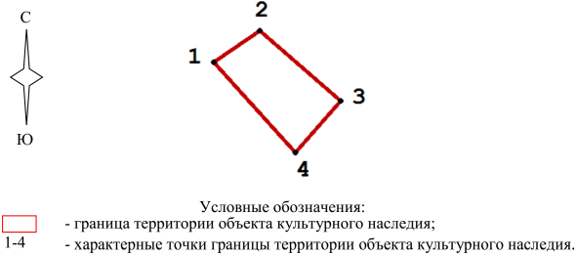

Ситуационный план границ территории объекта культурного
наследия регионального значения "Дом жилой с сараем",
расположенного по адресу (местонахождение): Волгоградская
область, город Волгоград, ул. Пугачевская, 15

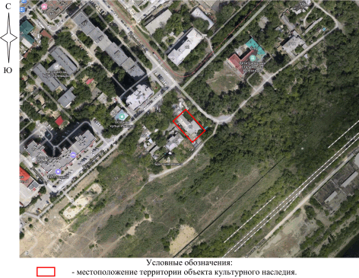

Перечень координат характерных точек границ территории
объекта культурного наследия регионального значения "Дом
жилой с сараем", расположенного по адресу (местонахождение):
Волгоградская область, город Волгоград, ул. Пугачевская, 15

Система координат: МСК-34, зона 1

Номер характерной точки | Х | У
1 | 481842,83 | 1407018,05
2 | 481859,23 | 1407042,21
3 | 481822,52 | 1407084,38
4 | 481795,05 | 1407060,89
1 | 481842,83 | 1407018,05

Режим использования территории объекта культурного наследия
регионального значения "Дом жилой с сараем", расположенного
по адресу (местонахождение): Волгоградская область, город
Волгоград, ул. Пугачевская, 15

В границах территории объекта культурного наследия регионального значения "Дом жилой с сараем", расположенного по адресу (местонахождение): Волгоградская область, город Волгоград, ул. Пугачевская, 15, запрещается строительство объектов капитального строительства и увеличение объемно-пространственных характеристик существующих объектов капитального строительства, а также проведение земляных, строительных, мелиоративных и иных работ, за исключением:
работ по сохранению объекта культурного наследия или его отдельных элементов, сохранению историко-градостроительной или природной среды объекта культурного наследия;
работ по капитальному ремонту общего имущества в многоквартирных домах, являющихся объектами культурного наследия, включенными в единый государственный реестр объектов культурного наследия (памятников истории и культуры) народов Российской Федерации, или выявленными объектами культурного наследия, работ по капитальному ремонту общего имущества в многоквартирных домах, расположенных на территориях объектов культурного наследия и не являющихся объектами культурного наследия;
сноса или демонтажа дисгармоничных объектов капитального строительства, которые осуществляются на основании проектов проведения таких работ, содержащих разделы об обеспечении сохранности объекта культурного наследия;
ремонта и реконструкции инженерных сетей и автомобильных дорог, которые осуществляются на основании проектов проведения таких работ, содержащих согласованные разделы об обеспечении сохранности;
работ по благоустройству территории объекта культурного наследия, которые осуществляются на основании проектов проведения таких работ, содержащих согласованные разделы об обеспечении сохранности;
мероприятий по музеефикации объекта культурного наследия, которые осуществляются на основании проектов проведения таких работ, содержащих согласованные разделы об обеспечении сохранности;
устройства прозрачных ограждений, которое осуществляется на основании проектов проведения таких работ, содержащих согласованные разделы об обеспечении сохранности;
научно-исследовательских и изыскательских работ, в том числе по изучению культурного слоя.

Приложение 3
к приказу
комитета государственной
охраны объектов
культурного наследия
Волгоградской области
от 23.04.2025 N 51-н

Границы территории объекта культурного наследия
регионального значения "Дом жилой", расположенного по адресу
(местонахождение): Волгоградская область, г. Волгоград,
Ворошиловский район, ул. Пугачевская, 15а <3>

--------------------------------
<3> Адрес (местонахождение) и наименование объекта культурного наследия указаны в соответствии с актом федерального органа охраны объектов культурного наследия о регистрации объекта культурного наследия в Едином государственном реестре объектов культурного наследия (памятников истории и культуры) народов Российской Федерации.

Схема границ территории объекта культурного наследия
регионального значения "Дом жилой", расположенного по адресу
(местонахождение): Волгоградская область, г. Волгоград,
Ворошиловский район, ул. Пугачевская, 15а

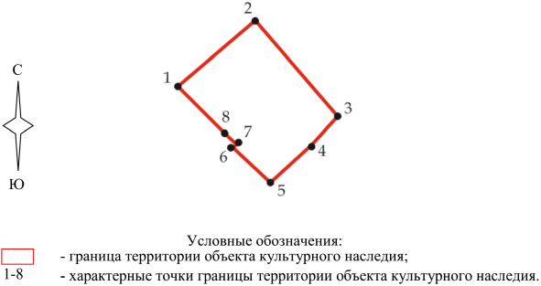

Ситуационный план границ территории объекта культурного
наследия регионального значения "Дом жилой", расположенного
по адресу (местонахождение): Волгоградская
область, г. Волгоград, Ворошиловский район,
ул. Пугачевская, 15а

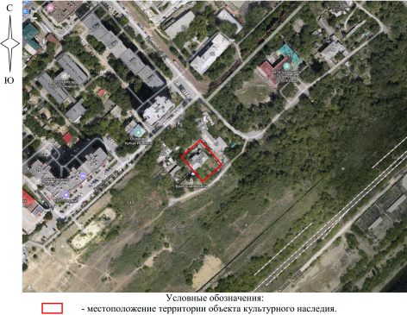

Перечень координат характерных точек границ территории
объекта культурного наследия регионального значения "Дом
жилой", расположенного по адресу (местонахождение):
Волгоградская область, г. Волгоград, Ворошиловский район,
ул. Пугачевская, 15а

Система координат: МСК-34, зона 1

Номер характерной точки | Х | У
1 | 481803,34 | 1407012,96
2 | 481823,37 | 1407035,45
3 | 481795,05 | 1407060,89
4 | 481786,51 | 1407053,11
5 | 481775,27 | 1407041,02
6 | 481786,28 | 1407030,68
7 | 481785,41 | 1407029,69
8 | 481788,62 | 1407026,43
1 | 481803,34 | 1407012,96

Режим использования территории объекта культурного наследия
регионального значения "Дом жилой", расположенного по адресу
(местонахождение): Волгоградская область, г. Волгоград,
Ворошиловский район, ул. Пугачевская, 15а

В границах территории объекта культурного наследия регионального значения "Дом жилой", расположенного по адресу (местонахождение): Волгоградская область, г. Волгоград, Ворошиловский район, ул. Пугачевская, 15а, запрещается строительство объектов капитального строительства и увеличение объемно-пространственных характеристик существующих объектов капитального строительства, а также проведение земляных, строительных, мелиоративных и иных работ, за исключением:
работ по сохранению объекта культурного наследия или его отдельных элементов, сохранению историко-градостроительной или природной среды объекта культурного наследия;
работ по капитальному ремонту общего имущества в многоквартирных домах, являющихся объектами культурного наследия, включенными в единый государственный реестр объектов культурного наследия (памятников истории и культуры) народов Российской Федерации, или выявленными объектами культурного наследия, работ по капитальному ремонту общего имущества в многоквартирных домах, расположенных на территориях объектов культурного наследия и не являющихся объектами культурного наследия;
сноса или демонтажа дисгармоничных объектов капитального строительства, которые осуществляются на основании проектов проведения таких работ, содержащих разделы об обеспечении сохранности объекта культурного наследия;
ремонта и реконструкции инженерных сетей и автомобильных дорог, которые осуществляются на основании проектов проведения таких работ, содержащих согласованные разделы об обеспечении сохранности;
работ по благоустройству территории объекта культурного наследия, которые осуществляются на основании проектов проведения таких работ, содержащих согласованные разделы об обеспечении сохранности;
мероприятий по музеефикации объекта культурного наследия, которые осуществляются на основании проектов проведения таких работ, содержащих согласованные разделы об обеспечении сохранности;
устройства прозрачных ограждений, которое осуществляется на основании проектов проведения таких работ, содержащих согласованные разделы об обеспечении сохранности;
научно-исследовательских и изыскательских работ, в том числе по изучению культурного слоя.

Приложение 4
к приказу
комитета государственной
охраны объектов
культурного наследия
Волгоградской области
от 23.04.2025 N 51-н

Границы территории объекта культурного наследия
регионального значения "Жилые дома", расположенного
по адресу (местонахождение): Волгоградская
область, г. Волгоград, Советский район,
станция Ельшанка, 8 км <4>

--------------------------------
<4> Адрес (местонахождение) и наименование объекта культурного наследия указаны в соответствии с актом федерального органа охраны объектов культурного наследия о регистрации объекта культурного наследия в Едином государственном реестре объектов культурного наследия (памятников истории и культуры) народов Российской Федерации.

Схема границ территории объекта культурного наследия
регионального значения "Жилые дома", расположенного
по адресу (местонахождение): Волгоградская
область, г. Волгоград, Советский район,
станция Ельшанка, 8 км

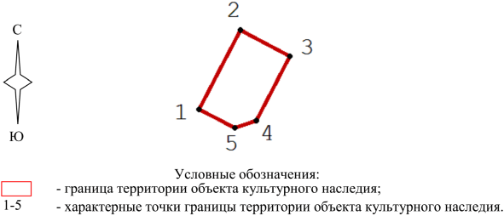

Ситуационный план границ территории объекта культурного
наследия регионального значения "Жилые дома", расположенного
по адресу (местонахождение): Волгоградская
область, г. Волгоград, Советский район,
станция Ельшанка, 8 км

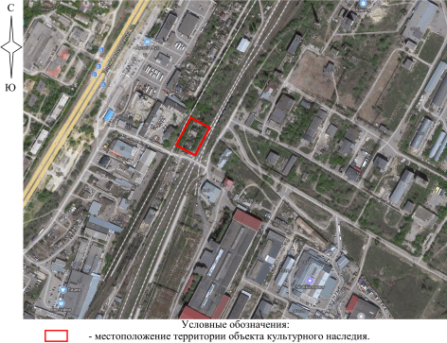

Перечень координат характерных точек границ территории
объекта культурного наследия регионального значения "Жилые
дома", расположенного по адресу (местонахождение):
Волгоградская область, г. Волгоград, Советский район,
станция Ельшанка, 8 км

Система координат: МСК-34, зона 1

Номер характерной точки | Х | У
1 | 478680,99 | 1403727,60
2 | 478723,35 | 1403749,74
3 | 478709,43 | 1403775,88
4 | 478675,14 | 1403758,15
5 | 478671,19 | 1403746,47
1 | 478680,99 | 1403727,60

Режим использования территории объекта культурного наследия
регионального значения "Жилые дома", расположенного
по адресу (местонахождение): Волгоградская
область, г. Волгоград, Советский район,
станция Ельшанка, 8 км

В границах территории объекта культурного наследия регионального значения "Жилые дома", расположенного по адресу (местонахождение): Волгоградская область, г. Волгоград, Советский район, станция Ельшанка, 8 км, запрещается строительство объектов капитального строительства и увеличение объемно-пространственных характеристик существующих объектов капитального строительства, а также проведение земляных, строительных, мелиоративных и иных работ, за исключением:
работ по сохранению объекта культурного наследия или его отдельных элементов, сохранению историко-градостроительной или природной среды объекта культурного наследия;
работ по капитальному ремонту общего имущества в многоквартирных домах, являющихся объектами культурного наследия, включенными в единый государственный реестр объектов культурного наследия (памятников истории и культуры) народов Российской Федерации, или выявленными объектами культурного наследия, работ по капитальному ремонту общего имущества в многоквартирных домах, расположенных на территориях объектов культурного наследия и не являющихся объектами культурного наследия;
сноса или демонтажа дисгармоничных объектов капитального строительства, которые осуществляются на основании проектов проведения таких работ, содержащих разделы об обеспечении сохранности объекта культурного наследия;
ремонта и реконструкции инженерных сетей и автомобильных дорог, которые осуществляются на основании проектов проведения таких работ, содержащих согласованные разделы об обеспечении сохранности;
работ по благоустройству территории объекта культурного наследия, которые осуществляются на основании проектов проведения таких работ, содержащих согласованные разделы об обеспечении сохранности;
мероприятий по музеефикации объекта культурного наследия, которые осуществляются на основании проектов проведения таких работ, содержащих согласованные разделы об обеспечении сохранности;
устройства прозрачных ограждений, которое осуществляется на основании проектов проведения таких работ, содержащих согласованные разделы об обеспечении сохранности;
научно-исследовательских и изыскательских работ, в том числе по изучению культурного слоя.

Приложение 5
к приказу
комитета государственной
охраны объектов
культурного наследия
Волгоградской области
от 23.04.2025 N 51-н

Границы территории объекта культурного наследия
регионального значения "Кожевенный завод Смирнова
(Волгоградский кожзавод)", расположенного по адресу
(местонахождение): Волгоградская область, г. Волгоград,
Советский район, ул. Крепильная, 136 <5>

--------------------------------
<5> Адрес (местонахождение) и наименование объекта культурного наследия указаны в соответствии с актом федерального органа охраны объектов культурного наследия о регистрации объекта культурного наследия в Едином государственном реестре объектов культурного наследия (памятников истории и культуры) народов Российской Федерации.

Схема границ территории объекта культурного наследия
регионального значения "Кожевенный завод Смирнова
(Волгоградский кожзавод)", расположенного по адресу
(местонахождение): Волгоградская область, г. Волгоград,
Советский район, ул. Крепильная, 136

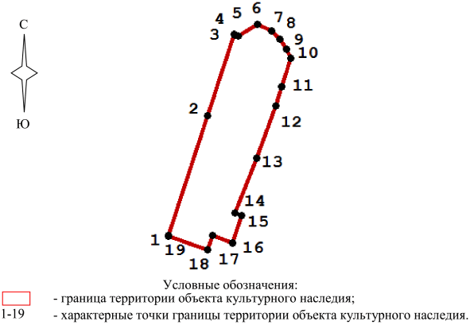

Ситуационный план границ территории объекта культурного
наследия регионального значения "Кожевенный завод Смирнова
(Волгоградский кожзавод)", расположенного по адресу
(местонахождение): Волгоградская область, г. Волгоград,
Советский район, ул. Крепильная, 136

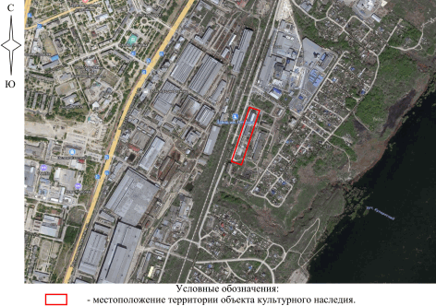

Перечень координат характерных точек границ территории
объекта культурного наследия регионального значения
"Кожевенный завод Смирнова (Волгоградский кожзавод)",
расположенного по адресу (местонахождение): Волгоградская
область, г. Волгоград, Советский район, ул. Крепильная, 136

Система координат: МСК-34, зона 1

Номер характерной точки | Х | У
1 | 477408,49 | 1403356,56
2 | 477546,37 | 1403401,04
3 | 477639,08 | 1403431,66
4 | 477638,61 | 1403433,08
5 | 477637,10 | 1403436,54
6 | 477650,80 | 1403458,54
7 | 477643,70 | 1403474,38
8 | 477633,89 | 1403484,17
9 | 477622,54 | 1403492,09
10 | 477611,63 | 1403497,10
11 | 477579,12 | 1403486,52
12 | 477557,25 | 1403479,29
13 | 477497,64 | 1403457,77
14 | 477434,85 | 1403433,27
15 | 477431,95 | 1403440,93
16 | 477400,81 | 1403429,90
17 | 477408,49 | 1403406,86
18 | 477393,14 | 1403401,76
19 | 477408,42 | 1403356,79
1 | 477408,49 | 1403356,56

Режим использования территории объекта культурного наследия
регионального значения "Кожевенный завод Смирнова
(Волгоградский кожзавод)", расположенного по адресу
(местонахождение): Волгоградская область, г. Волгоград,
Советский район, ул. Крепильная, 136

В границах территории объекта культурного наследия регионального значения "Кожевенный завод Смирнова (Волгоградский кожзавод)", расположенного по адресу (местонахождение): Волгоградская область, г. Волгоград, Советский район, ул. Крепильная, 136, запрещается строительство объектов капитального строительства и увеличение объемно-пространственных характеристик существующих объектов капитального строительства, а также проведение земляных, строительных, мелиоративных и иных работ, за исключением:
работ по сохранению объекта культурного наследия или его отдельных элементов, сохранению историко-градостроительной или природной среды объекта культурного наследия;
сноса или демонтажа дисгармоничных объектов капитального строительства, которые осуществляются на основании проектов проведения таких работ, содержащих разделы об обеспечении сохранности объекта культурного наследия;
ремонта и реконструкции инженерных сетей и автомобильных дорог, которые осуществляются на основании проектов проведения таких работ, содержащих согласованные разделы об обеспечении сохранности;
работ по благоустройству территории объекта культурного наследия, которые осуществляются на основании проектов проведения таких работ, содержащих согласованные разделы об обеспечении сохранности;
мероприятий по музеефикации объекта культурного наследия, которые осуществляются на основании проектов проведения таких работ, содержащих согласованные разделы об обеспечении сохранности;
устройства прозрачных ограждений, которое осуществляется на основании проектов проведения таких работ, содержащих согласованные разделы об обеспечении сохранности;
научно-исследовательских и изыскательских работ, в том числе по изучению культурного слоя.

Приложение 6
к приказу
комитета государственной
охраны объектов
культурного наследия
Волгоградской области
от 23.04.2025 N 51-н

ГРАНИЦЫ ТЕРРИТОРИИ ОБЪЕКТА КУЛЬТУРНОГО НАСЛЕДИЯ
РЕГИОНАЛЬНОГО ЗНАЧЕНИЯ "МЕСТО, ГДЕ НАХОДИЛАСЬ ПАРОМНАЯ Ж.Д.
ПЕРЕПРАВА ЧЕРЕЗ Р. ВОЛГУ", РАСПОЛОЖЕННОГО ПО АДРЕСУ
(МЕСТОНАХОЖДЕНИЕ): ВОЛГОГРАДСКАЯ ОБЛАСТЬ, Г. ВОЛГОГРАД,
ТРАКТОРОЗАВОДСКИЙ РАЙОН, ПОС. ЛАТОШИНКА <6>

--------------------------------
<6> Адрес (местонахождение) и наименование объекта культурного наследия указаны в соответствии с актом федерального органа охраны объектов культурного наследия о регистрации объекта культурного наследия в Едином государственном реестре объектов культурного наследия (памятников истории и культуры) народов Российской Федерации.

Схема границ территории объекта культурного наследия
регионального значения "Место, где находилась паромная ж.д.
переправа через р. Волгу", расположенного по адресу
(местонахождение): Волгоградская область, г. Волгоград,
Тракторозаводский район, пос. Латошинка

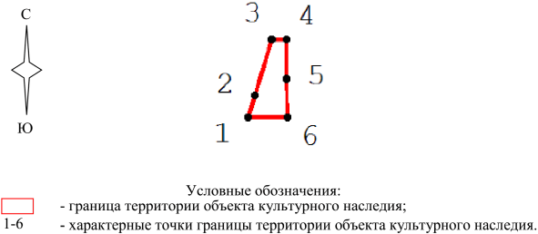

Ситуационный план границ территории объекта культурного
наследия регионального значения "Место, где находилась
паромная ж.д. переправа через р. Волгу", расположенного
по адресу (местонахождение): Волгоградская
область, г. Волгоград, Тракторозаводский район,
пос. Латошинка

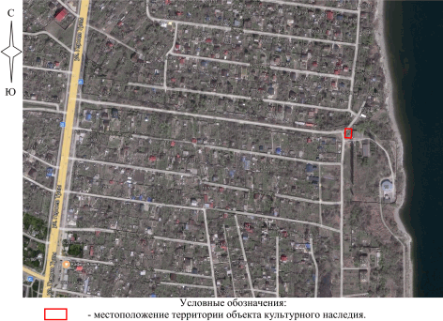

Перечень координат характерных точек границ территории
объекта культурного наследия регионального значения "Место,
где находилась паромная ж.д. переправа через р. Волгу",
расположенного по адресу (местонахождение): Волгоградская
область, г. Волгоград, Тракторозаводский район,
пос. Латошинка

Система координат: МСК-34, зона 2

Номер характерной точки | Х | У
1 | 498927,38 | 1417920,89
2 | 498934,69 | 1417923,05
3 | 498952,59 | 1417928,34
4 | 498952,59 | 1417933,13
5 | 498940,03 | 1417933,17
6 | 498927,38 | 1417933,62
1 | 498927,38 | 1417920,89

Приложение 7
к приказу
комитета государственной
охраны объектов
культурного наследия
Волгоградской области
от 23.04.2025 N 51-н

Границы территории объекта культурного наследия
регионального значения "Памятник на месте "Ролика" - пункта
связи 138-й стрелковой дивизии на "Острове Людникова",
расположенного по адресу (местонахождение): Волгоградская
область, г. Волгоград, Краснооктябрьский район, Нижний
поселок "Баррикады", на берегу реки Волги <7>

--------------------------------
<7> Адрес (местонахождение) и наименование объекта культурного наследия указаны в соответствии с актом федерального органа охраны объектов культурного наследия о регистрации объекта культурного наследия в Едином государственном реестре объектов культурного наследия (памятников истории и культуры) народов Российской Федерации.

Схема границ территории объекта культурного наследия
регионального значения "Памятник на месте "Ролика" - пункта
связи 138-й стрелковой дивизии на "Острове Людникова",
расположенного по адресу (местонахождение): Волгоградская
область, г. Волгоград, Краснооктябрьский район, Нижний
поселок "Баррикады", на берегу реки Волги

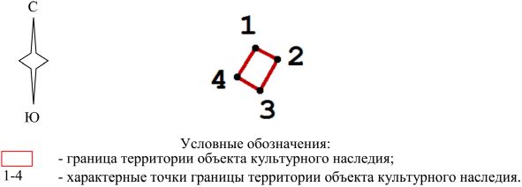

Ситуационный план границ территории объекта культурного
наследия регионального значения "Памятник на месте
"Ролика" - пункта связи 138-й стрелковой дивизии на "Острове
Людникова", расположенного по адресу (местонахождение):
Волгоградская область, г. Волгоград, Краснооктябрьский
район, Нижний поселок "Баррикады", на берегу реки Волги

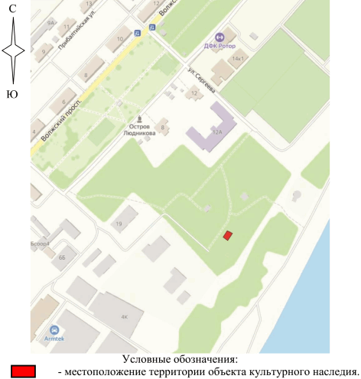

Перечень координат характерных точек границ территории
объекта культурного наследия регионального значения
"Памятник на месте "Ролика" - пункта связи 138-й стрелковой
дивизии на "Острове Людникова", расположенного по адресу
(местонахождение): Волгоградская область, г. Волгоград,
Краснооктябрьский район, Нижний поселок "Баррикады",
на берегу реки Волги

Система координат: МСК-34, зона 2

Номер характерной точки | Х | У
1 | 490712,18 | 1413203,86
2 | 490707,75 | 1413212,84
3 | 490695,41 | 1413205,88
4 | 490700,84 | 1413196,87
1 | 490712,18 | 1413203,86

Режим использования территории объекта культурного наследия
регионального значения "Памятник на месте "Ролика" - пункта
связи 138-й стрелковой дивизии на "Острове Людникова",
расположенного по адресу (местонахождение): Волгоградская
область, г. Волгоград, Краснооктябрьский район, Нижний
поселок "Баррикады", на берегу реки Волги

В границах территории объекта культурного наследия регионального значения "Памятник на месте "Ролика" - пункта связи 138-й стрелковой дивизии на "Острове Людникова", расположенного по адресу (местонахождение): Волгоградская область, г. Волгоград, Краснооктябрьский район, Нижний поселок "Баррикады", на берегу реки Волги, запрещается строительство объектов капитального строительства и увеличение объемно-пространственных характеристик существующих на территории памятника объектов капитального строительства, проведение земляных, строительных, мелиоративных и иных работ, за исключением:
работ по сохранению объекта культурного наследия или его отдельных элементов, сохранению историко-градостроительной или природной среды объекта культурного наследия;
строительства, реконструкции и ремонта подземных сетей инженерно-технического обеспечения, которые осуществляются при условии соблюдения мер по обеспечению сохранности объекта культурного наследия;
работ по благоустройству территории объекта культурного наследия, которые осуществляются при условии соблюдения мер по обеспечению сохранности объекта культурного наследия;
мероприятий по музеефикации объекта культурного наследия, которые осуществляются при условии соблюдения мер по обеспечению сохранности объекта культурного наследия;
устройства прозрачных ограждений, которое осуществляется при условии соблюдения мер по обеспечению сохранности объекта культурного наследия;
проведения мероприятий по обеспечению пожарной и экологической безопасности объекта культурного наследия;
устройства архитектурной подсветки памятника и территории объекта культурного наследия;
научно-исследовательских и изыскательских работ, в том числе по изучению культурного слоя.

Приложение 8
к приказу
комитета государственной
охраны объектов
культурного наследия
Волгоградской области
от 23.04.2025 N 51-н

Границы территории объекта культурного наследия
регионального значения "Братская могила советских воинов,
погибших в период Сталинградской битвы", расположенного
по адресу (местонахождение): Волгоградская область,
Серафимовичский район, хут. Белонемухин <8>

--------------------------------
<8> Адрес (местонахождение) и наименование объекта культурного наследия указаны в соответствии с актом федерального органа охраны объектов культурного наследия о регистрации объекта культурного наследия в Едином государственном реестре объектов культурного наследия (памятников истории и культуры) народов Российской Федерации.

Схема границ территории объекта культурного наследия
регионального значения "Братская могила советских воинов,
погибших в период Сталинградской битвы", расположенного
по адресу (местонахождение): Волгоградская область,
Серафимовичский район, хут. Белонемухин

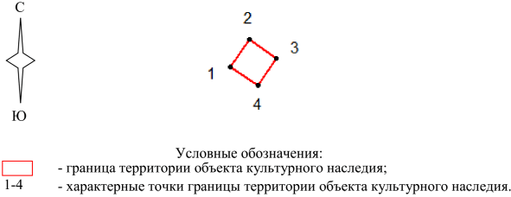

Ситуационный план границ территории объекта культурного
наследия регионального значения "Братская могила советских
воинов, погибших в период Сталинградской битвы",
расположенного по адресу (местонахождение): Волгоградская
область, Серафимовичский район, хут. Белонемухин

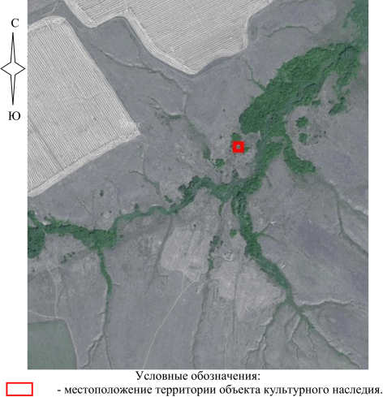

Перечень координат характерных точек границ территории
объекта культурного наследия регионального значения
"Братская могила советских воинов, погибших в период
Сталинградской битвы", расположенного по адресу
(местонахождение): Волгоградская область, Серафимовичский
район, хут. Белонемухин

Система координат: МСК-34, зона 1

Номер характерной точки | Х | У
1 | 556268.06 | 1274554.83
2 | 556273.84 | 1274558.78
3 | 556269.90 | 1274564.56
4 | 556264.12 | 1274560.61
1 | 556268.06 | 1274554.83

Режим использования территории объекта культурного наследия
регионального значения "Братская могила советских воинов,
погибших в период Сталинградской битвы", расположенного
по адресу (местонахождение): Волгоградская область,
Серафимовичский район, хут. Белонемухин

В границах территории объекта культурного наследия регионального значения "Братская могила советских воинов, погибших в период Сталинградской битвы", расположенного по адресу (местонахождение): Волгоградская область, Серафимовичский район, хут. Белонемухин, запрещается строительство объектов капитального строительства и увеличение объемно-пространственных характеристик существующих объектов капитального строительства, а также проведение земляных, строительных, мелиоративных и иных работ, за исключением:
работ по сохранению объекта культурного наследия или его отдельных элементов, сохранению историко-градостроительной или природной среды объекта культурного наследия;
ремонта и реконструкции инженерных коммуникаций и автомобильных дорог, которые осуществляются на основании проектов проведения таких работ, содержащих согласованные разделы об обеспечении сохранности;
работ по благоустройству территории объекта культурного наследия, которые осуществляются на основании проектов проведения таких работ, содержащих согласованные разделы об обеспечении сохранности;
мероприятий по музеефикации объекта культурного наследия, которые осуществляются на основании проектов проведения таких работ, содержащих согласованные разделы об обеспечении сохранности;
устройства прозрачных ограждений, которое осуществляется на основании проектов проведения таких работ, содержащих согласованные разделы об обеспечении сохранности;
научно-исследовательских и изыскательских работ, в том числе по изучению культурного слоя.

